**Назив институције**

*инсерт лого*

НАСЛОВ ДОКУМЕНТА

ПОДНАСЛОВ ДОКУМЕНТА

**Аутори:**   
Аутор 1  
Аутор 2  
Аутор 3

**Садржај**

Темплејт – Шаблон за документацију 3

Конвенције 3

Стил1 3

Стил2 3

Стил3 3

Темплејт – Шаблон за документацију

Конвенције

* Неопходно је унети одговарајући **наслов** на насловној страни.
* Пожељно је унети одговарајући **поднаслов** уколико је неопходно.
* На насловној страни неопходно је изменити **листу аутора**.
* За форматирање садржаја у оквиру документа користити искључиво предефинисане стилове.
* За навођење елемената листе неопходно је користити листу са симболом кружића.
* За писање текста у параграфима користити фонт **Times New Roman** величине **13** тачака.
* За форматирање текстова посебних важности на насловној страни користити предефинисане стилове Стил1 и Стил2.
* За форматирање наслова у оквиру текстова користити стилове наведеним редоследом:

Стил1

Стил2

Стил3

Стил4

* Обавезно **ажурирати** целокупан **садржај** при измени документа и по ажурирању поставити фонт на **Times New Roman**.
* У случају налепљивања кода у Ворд документ неопходно је **задржати** **изворно** **форматирање** текста.
* Обавезно ажурирати датум у горњем десном углу у оквиру хедера документа и не мењати друге карактеристике хедера и футера.
* Пожељно је ускладити тему (тамну или светлу) развојног окружења у оквиру једног документа при чувању слика екрана (Пример 1)
* Неопходно је одржати препоручен стил форматирања развојног окружења (Пример 2)
* Неопходно је навести редни број слике у документу и њен наслов или опис, искључујући за слике које представљају логотип тима.
* Пожељно је слике увек центрирати.

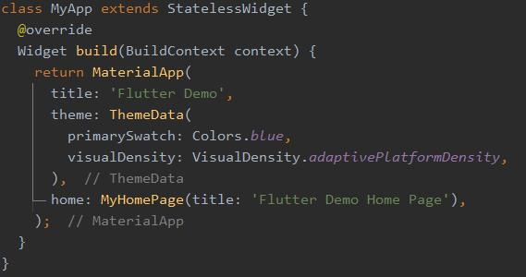

Слика 1 - Пример слике у документу